**Патриотическая работа. Группа «Добрые дела»**

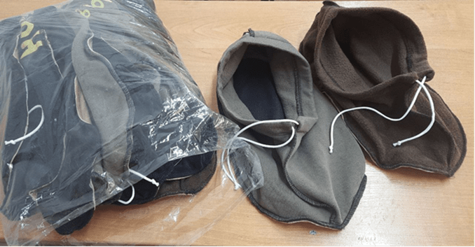

Члены УМО «Технология легкой промышленности» активно принимают участие в группе «Добрые дела». Для госпиталей Крыма, Херсона и Донбасса в большом количестве изготавливаются бахилы, которые одевают на раненные и загипсованные ноги. Руками студентов так же изготавливается очень нужное адаптивное белье, теплые жилеты.

